ПРОЕКТ
«Увага до спорту сьогодні – майбутнє України завтра»
(створення спортивно-туристичного комплексу на базі
Криворізької педагогічної гімназії Криворізької міської ради
Дніпропетровської області)
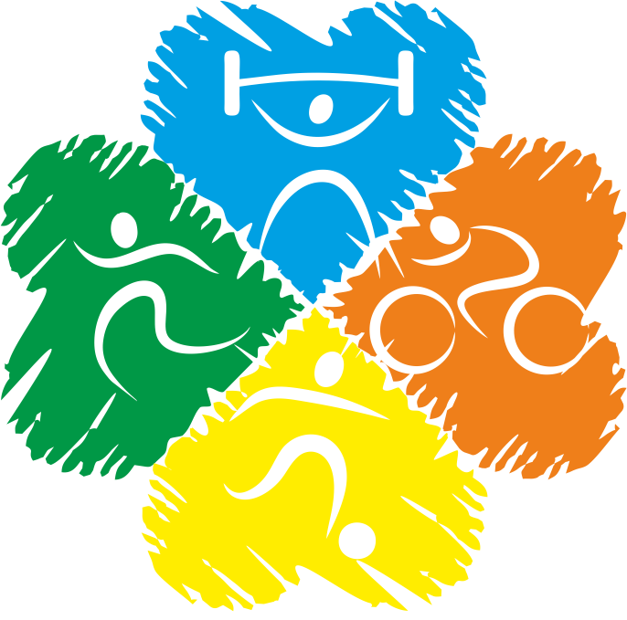
Продовження додатка 3
2

І. РЕЄСТРАЦІЙНА КАРТКА ПРОЕКТУ

Назва проекту  (не більше 15 слів) | «Увага до спорту сьогодні – майбутнє України завтра»  (створення спортивно-туристичного комплексу на базі Криворізької педагогічної гімназії Криворізької міської ради Дніпропетровської області)
Район міста, у якому реалізовуватиметься проект | Довгинцівський район
Тематичний напрям (напрями), якому/ яким відповідає проект (визначені в пункті Положення 3.7.) | Створення умов для розвитку спорту та ведення здорового способу життя(п.3.7.2.6)
Адреса автора проекту | 50065, Дніпропетровська область, м.Кривий Ріг, вул.Віталія Матусевича, 24-А/13
Телефон, факс, e-mail | тел. 067-911-15-48  e-mail: kpg_24@ukr.net
Загальний бюджет проекту,  у тому числі: | 1400000грн. | 100%
- за рахунок коштів міського бюджету; | 1330000.00 | 95%
- за рахунок власного внеску | 70000.00 | 5%

Автор проекту |  |  |  | підпис |  |  |  | ініціал, прізвище

ІІ. ПРОЕКТ
- Анотація проекту
Назва проекту: «Увага до спорту сьогодні – майбутнє України завтра» (створення спортивно-туристичного комплексу на базі Криворізької педагогічної гімназії Криворізької міської ради Дніпропетровської області)

Актуальність проекту:

Протягом останніх років прогресує негативна тенденція, яка характеризує погіршення фізичного розвитку і здоров'я дітей та молоді. Практика підтверджує, що більша половина учнів загальноосвітніх навчальних закладів мають незадовільну або досить низьку фізичну підготовку і нездатні досягти тих стандартів досконалості і вправності, сили і швидкості, які відповідають узгодженому світовою науково-спортивною громадськістю рівню. Тому одним із пріоритетних напрямків роботи навчального закладу є виховання в учнів інтересу до спорту, туризму, формування стійких мотиваційних установок на здоровий спосіб життя та усвідомленої індивідуальної установки на необхідність розвивати свої фізичні якості та рухові здібності. Актуальність даного проекту полягає в нагальній необхідності функціонування спортивної зали, як бази оздоровчої, туристичної, просвітницької роботи не лише для учнів, їх батьків та педагогів гімназії, а й для мешканців мікрорайону.
Перелік заходів:
1. Виготовлення проектно-кошторисної документації.
2. Проходження експертизи.
3. Проведення капітального ремонту приміщень спортивної зали.
4. Здійснення авторського технічного нагляду.
5. Придбання спортивно-туристичного обладнання.

Результати реалізації

Реалізація проекту допоможе кожній дитині гімназії та батьківській громаді безпечно займатися улюбленими видами спорту як в теплу, так і в холодну пору року, як на уроках фізкультури, так і у спортивних секціях. Цих ресурсів буде достатньо для того, щоб продовжити спортивні традиції шкільної громади: проводити чемпіонати, змагання, свята.
Обсяг коштів та джерела фінансування: загальний бюджет становить 1400000 грн; у тому числі за рахунок коштів Конкурсу 1330000 грн (95%), внесок партнерів 70000 грн (5%).
- Докладний опис проекту:
  - Опис проблеми, на розв’язання якої спрямовано проект
Основна проблема
Комплексне здоров’я учнів стає пріоритетним напрямком розвитку системи сучасної школи. Адже останнім часом спостерігається ряд проблем:
- Збільшення кількості фізично слабких дітей шкільного віку.
- Скорочення кількості учнів, яка займається фізичною культурою і спортом.
- Обмеження фінансування, що в свою чергу призводить до занепаду матеріально-технічної бази спортивно-туристичного комплексу.
- Відсутність в районі туристичного центру.
- Зниження спортивного рівня підготовки підростаючого покоління.
- Необхідність проведення додаткових занять фізичною культурою та спортом з залученням дітей пільгових та облікових категорій (дітей-сиріт, дітей, позбавлених батьківського піклування, дітей з багатодітних сімей, дітей з особливими потребами).
- Недостатня кількість спортивного обладнання та інвентарю для задоволення спортивних інтересів та потреб дітей.
- Необхідність профілактики підліткової злочинності.
Зазначене вище і створило основну проблему, яку необхідно вирішити шляхом створення належних умов щодо якісного виховання здорової молоді за допомогою запропонованого проекту «Увага до спорту сьогодні – майбутнє України завтра» (створення спортивно-туристичного комплексу на базі Криворізької педагогічної гімназії Криворізької міської ради Дніпропетровської області)
Цільова група:
672 учня, 1059 батьків, 73 працівники гімназії, 837 випускників минулих років , які мешкають в мікрорайоні.
Ознаки визначення цільової групи:
- місце проживання
- рід діяльності (учасники навчально-виховного процесу);
- спільні інтереси (участь у спортивних, туристичних та культурно-масових заходах мікрорайону).

  - Мета та завдання проекту

Основна мета: створення безпечних та сприятливих умов для проведення уроків фізичної культури, занять спортивних секцій, туристичного гуртка з метою збереження та зміцнення фізичного та психічного здоров’я підростаючого покоління. Активізація спортивно-патріотичної та спортивно-оздоровчої роботи гімназії. Удосконалення спортивно-туристичного комплексу на базі гімназії шляхом оновлення спортивної зали, обладнаного сучасним спортивним інвентарем та оснащенням, що допоможе долучити дітей до здорового способу життя.
Завдання проекту
Проект «Увага до спорту сьогодні – майбутнє України завтра» (створення спортивно-туристичного комплексу на базі Криворізької педагогічної гімназії Криворізької міської ради Дніпропетровської області) відповідає Стратегічному плану розвитку м. Кривого Рогу на період до 2025 року.
Основне завдання проекту - зацікавити дітей різних вікових категорій, їх батьків до спорту, туризму, прививати культуру активного та здорового відпочинку.
Розвиток фізичного виховання, туризму і спорту слід розглядати як найбільш економічно вигідний та ефективний засіб профілактики захворюваності, зміцнення здоров’я та розв’язання соціально-психологічних проблем цільової групи проекту.
Отже, втілення в життя даного проекту дозволить досягти у середньостроковій перспективі соціальних ефектів, пов’язаних зі створенням комфортного середовища для занять спортом, туризмом як дітей шкільного віку, так й інших зацікавлених категорій населення. Соціальні ефекти занять спортом у вимірі громади спрямовані на формування стабільних усвідомлених орієнтацій на здоровий спосіб життя, зниження рівня правопорушень серед учнівської молоді, згуртування навколо спільної справи учнів, батьків та педагогів. Основним механізмом створення комфортного середовища для занять спортом є інноваційне оновлення та зміцнення спортивно-туристичного комплексу на базі Криворізької педагогічної гімназії.

  - Технологія досягнення цілей

Для вирішення зазначених проблем необхідно виконати наступне:
- підготовка проектно-кошторисної документації проектною організацією;
- проходження державної будівельної експертизи;
- проведення капітального ремонту спортивної зали;
- придбання спортивно-туристичного обладнання.

Заходи проекту
1. Підготовчий етап:
- створення робочої групи проекту;
- укладання договору на реалізацію проекту з головним розпорядником
коштів;
- визначення у відповідності до Закону організацію, виконавця робіт.

2. Етап реалізації проекту:
- розробка проектно-кошторисної документації, державна експертиза проекту;
- капітальний ремонт спортивної зали;
- придбання спортивно-туристичного обладнання.

3. Проведення інформаційно-роз’яснювальної кампанії під час реалізації проекту
шляхом інформування громадськості на сайті «Громадський проект», в
засобах масової інформації.

Оцінювання результатів
Оцінювання результатів буде здійснюватися представниками головного розпорядника коштів, автором проекту та учасниками навчально-виховного процесу. Після реалізації проекту планується провести збори представників учнівського, батьківського та педагогічного колективів для здійснення оцінки досягнутих результатів.

  - Очікувані результати від виконання проекту

Реалізація проекту дозволить:
- створити оптимальні умови для проведення уроків фізичної культури, занять спортивних секцій з метою збереження та зміцнення фізичного та психічного здоров’я підростаючого покоління;
- активізувати спортивно-патріотичну та спортивно-оздоровчу роботу гімназії;
- оздоровити дітей та підлітків, залучаючи їх до активних занять фізичною культурою, спортом та туризмом;
- підвищити культурний рівень життя закладу, організовуючи спортивні та культурні заходи, беручи участь у змаганнях різних рівнів;
- підвищити рівень охоплення дітей та підлітків фізично-оздоровчою та спортивно-масовою роботою і розширити можливість займатися тими видами спорту, які не мали змогу розвиватись через відсутність спеціалізованого обладнання;
- поліпшити результати виступів учнівських команд в чемпіонатах, спартакіадах та розіграшах кубків міста, області та інших офіційних змаганнях;
- вирішити проблеми заняття фізичною культурою та спортом дітей з особливими потребами, просування і пропаганда здорового способу життя за допомогою інформаційно-просвітницьких заходів.

